- Сценарій генерує випадкове число від 1 до 100 і зберігає його в змінній. Користувачеві пропонується вгадати число. Якщо припущення користувача правильне, сценарій має надрукувати «Вітаємо! Ви вгадали правильне число». і вихід. Якщо припущення користувача неправильне, сценарій має надати зворотний зв’язок, як-от «Занадто високо» або «Занадто низько», і дозволити користувачеві вгадати ще раз. Користувач повинен мати максимум 5 спроб, щоб вгадати правильне число. Після 5 невдалих спроб сценарій має надрукувати «Вибачте, у вас закінчилися спроби. Правильним числом було [правильний номер]» і завершити роботу.

1. Создаем файл

2.Пишим Bash script

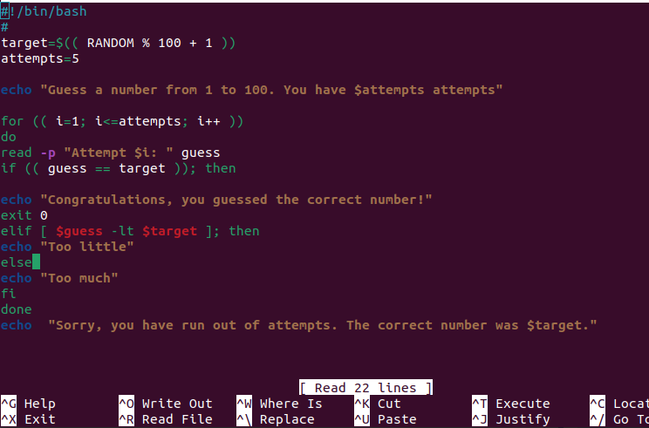

3.Даем ему права

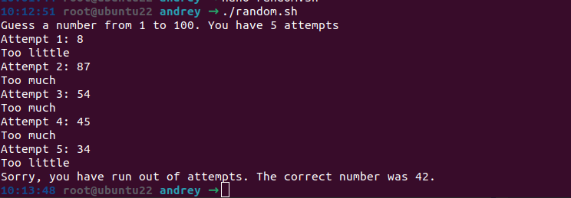
4. Проверяем его работу

1.Создаем пользователя john

2.Генерируем ключ ссх на своей локальной машине

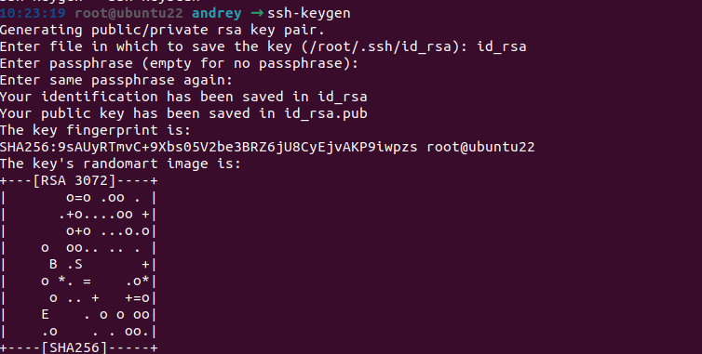

3.Копируем ключ в папку рута

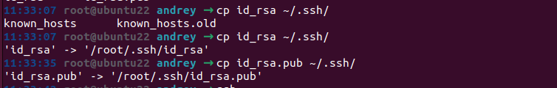
4.Командой ssh-copy-id закидываем pub ключ на удаленную машину (фактически это ввод пароля если по ссх)

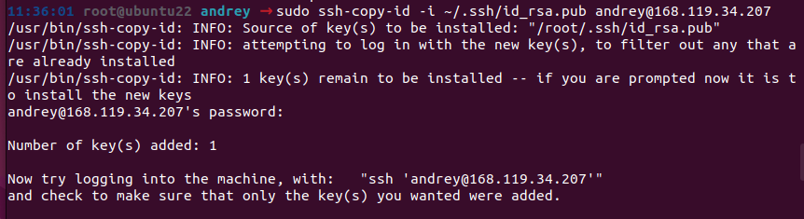

5.Проверяем (если ввести команду ssh john@ipmachine оно не спросит пароля а сразу зайдет на удаленный комп)

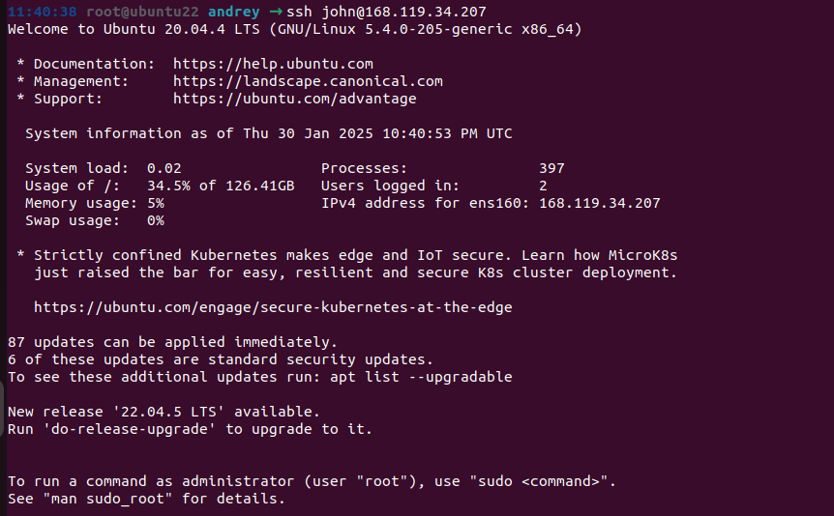

6.Заходим в конфиг файл удаленной машины и меняем параметры входа ссх основные (порт 2222 запретить аутентификацию по паролю, разрешить подключение только от джона по ключу)

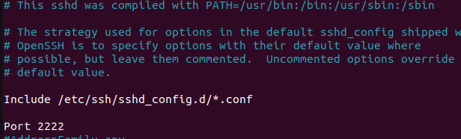

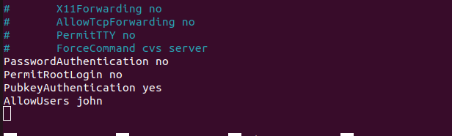
7.Делаем restart sshd

8.Делаем копию конфига и меняем параметры в нем (порт 3333 разрешить вход ото всех, разрешить вход от рута)

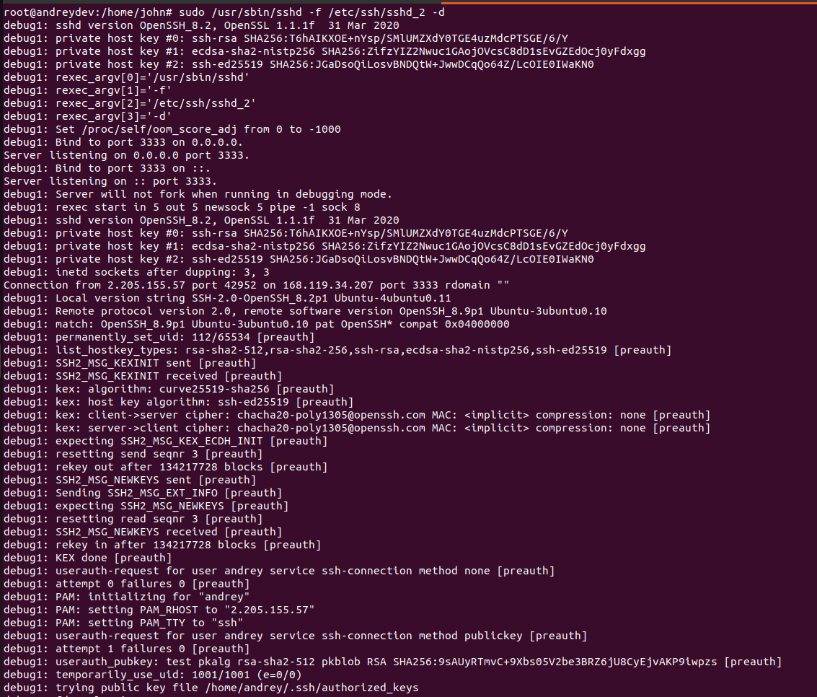

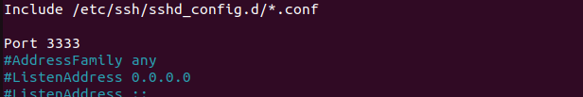

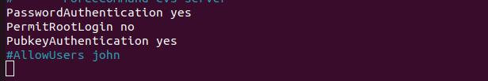

9.Проверяем вход по ключу на порт 2222 (только john и только по ключу ссх)

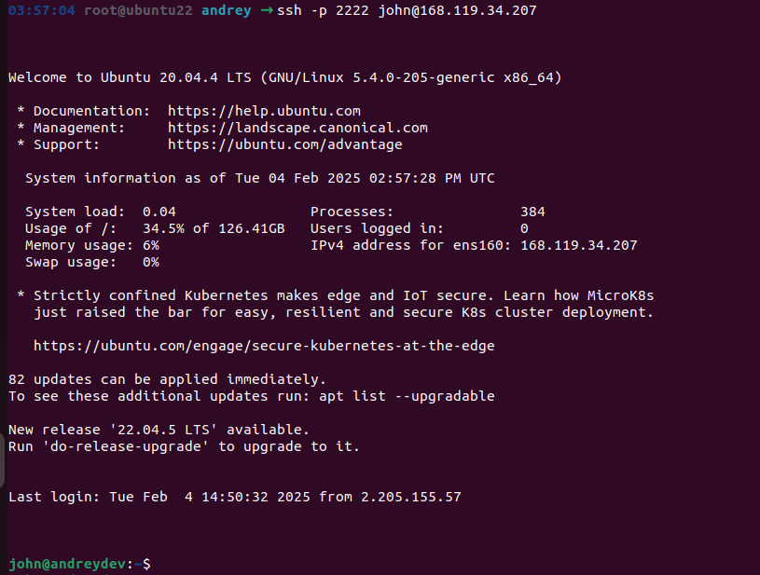

10.Проверяем вход на порт 3333 (отовсюду по паролю и по ключу и.д)

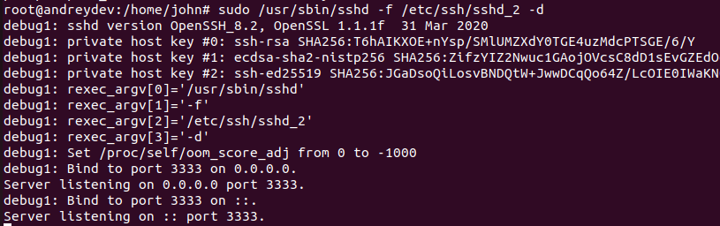

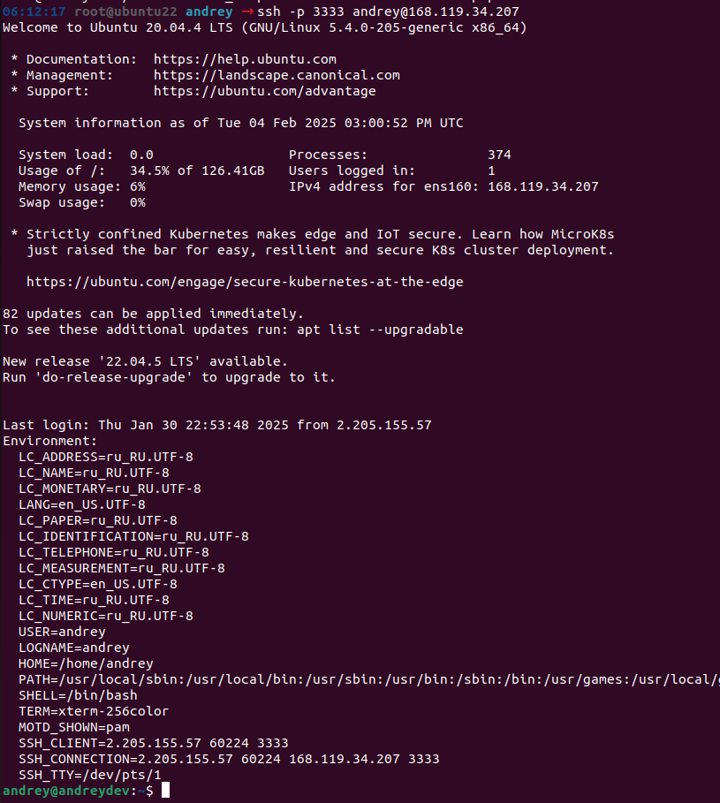

11. Все работает.

